Prénom : ……………………….

Mon calendrier de CP

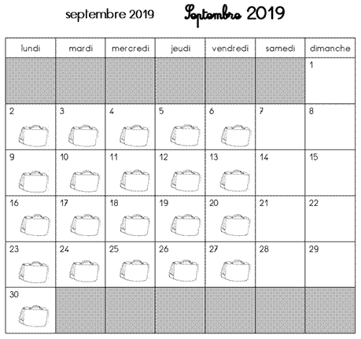
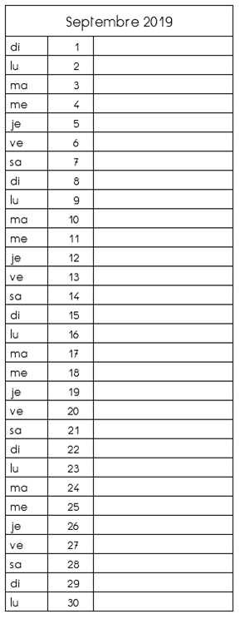

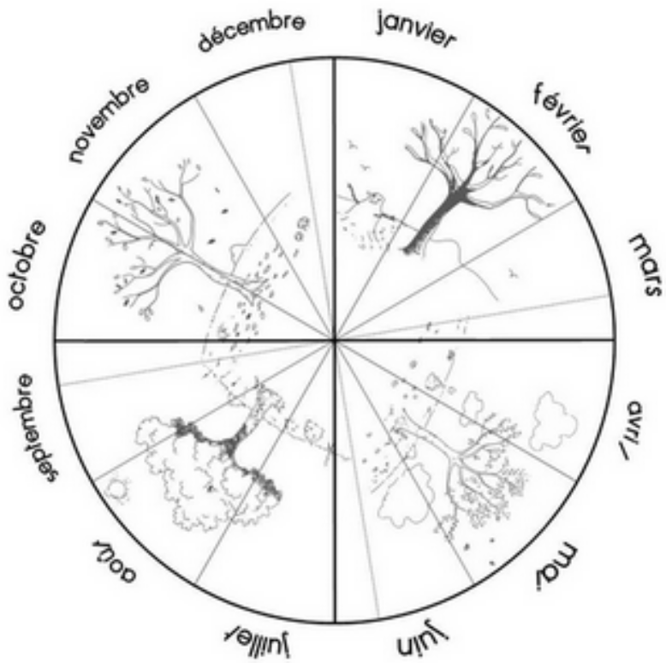

2019 – 2020

septembre 2019 | Septembre 2019

lundi | mardi | mercredi | jeudi | vendredi | samedi | dimanche
 |  |  |  |  |  | 1
2 | 3 | 4 | 5 | 6 | 7 | 8
9 | 10 | 11 | 12 | 13 | 14 | 15
16 | 17 | 18 | 19 | 20 | 21 | 22
23 | 24 | 25 | 26 | 27 | 28 | 29
30

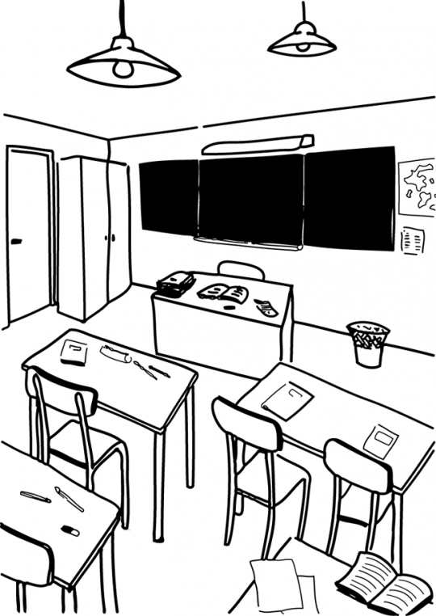
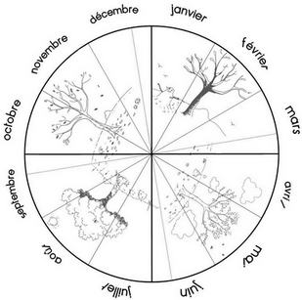

Combien de jours…

… d’école

… de soleil

… de nuages

… de pluie

… de neige

… de dents tombées
Septembre 2019
di | 1
lu | 2
ma | 3
me | 4
je | 5
ve | 6
sa | 7
di | 8
lu | 9
ma | 10
me | 11
je | 12
ve | 13
sa | 14
di | 15
lu | 16
ma | 17
me | 18
je | 19
ve | 20
sa | 21
di | 22
lu | 23
ma | 24
me | 25
je | 26
ve | 27
sa | 28
di | 29
lu | 30

octobre 2019 | Octobre 2019

lundi | mardi | mercredi | jeudi | vendredi | samedi | dimanche
 | 1 | 2 | 3 | 4 | 5 | 6
7 | 8 | 9 | 10 | 11 | 12 | 13
14 | 15 | 16 | 17 | 18 | 19 | 20
21 | 22 | 23 | 24 | 25 | 26 | 27
28 | 29 | 30 | 31

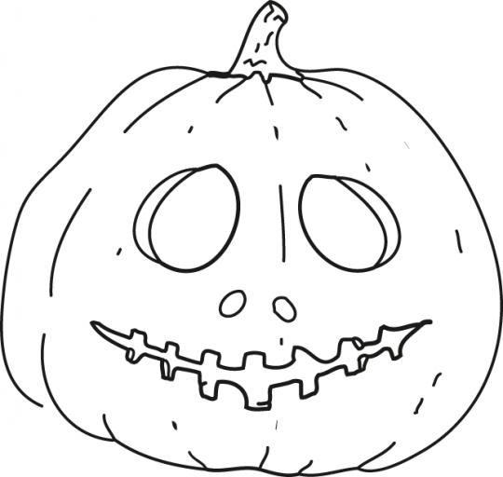

Octobre 2019
Combien de jours…

… d’école

… de soleil

… de nuages

… de pluie

… de neige

… de dents tombées
ma | 1
me | 2
je | 3
ve | 4
sa | 5
di | 6
lu | 7
ma | 8
me | 9
je | 10
ve | 11
sa | 12
di | 13
lu | 14
ma | 15
me | 16
je | 17
ve | 18
sa | 19
di | 20
lu | 21
ma | 22
me | 23
je | 24
ve | 25
sa | 26
di | 27
lu | 28
ma | 29
me | 30
je | 31

novembre 2019 | Novembre 2019

lundi | mardi | mercredi | jeudi | vendredi | samedi | dimanche
 |  |  |  | 1 | 2 | 3
4 | 5 | 6 | 7 | 8 | 9 | 10
11 | 12 | 13 | 14 | 15 | 16 | 17
18 | 19 | 20 | 21 | 22 | 23 | 24
25 | 26 | 27 | 28 | 29 | 30

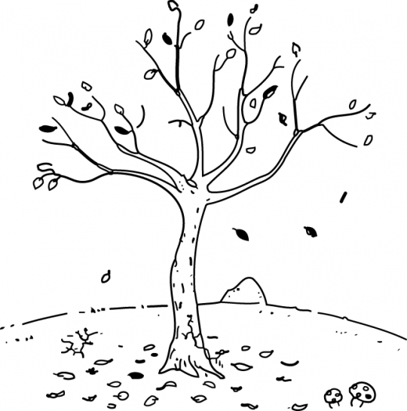

novembre 2019
Combien de jours…

… d’école

… de soleil

… de nuages

… de pluie

… de neige

… de dents tombées
ve | 1
sa | 2
di | 3
lu | 4
ma | 5
me | 6
je | 7
ve | 8
sa | 9
di | 10
lu | 11
ma | 12
me | 13
je | 14
ve | 15
sa | 16
di | 17
lu | 18
ma | 19
me | 20
je | 21
ve | 22
sa | 23
di | 24
lu | 25
ma | 26
me | 27
je | 28
ve | 29
sa | 30

décembre 2019 | Décembre 2019

lundi | mardi | mercredi | jeudi | vendredi | samedi | dimanche
 |  |  |  |  |  | 1
2 | 3 | 4 | 5 | 6 | 7 | 8
9 | 10 | 11 | 12 | 13 | 14 | 15
16 | 17 | 18 | 19 | 20 | 21 | 22
23 | 24 | 25 | 26 | 27 | 28 | 29
30 | 31



décembre 2019
Combien de jours…

… d’école

… de soleil

… de nuages

… de pluie

… de neige

… de dents tombées
di | 1
lu | 2
ma | 3
me | 4
je | 5
ve | 6
sa | 7
di | 8
lu | 9
ma | 10
me | 11
je | 12
ve | 13
sa | 14
di | 15
lu | 16
ma | 17
me | 18
je | 19
ve | 20
sa | 21
di | 22
lu | 23
ma | 24
me | 25
je | 26
ve | 27
sa | 28
di | 29
lu | 30
ma | 31

janvier 2020 | Janvier 2020

lundi | mardi | mercredi | jeudi | vendredi | samedi | dimanche
 |  | 1 | 2 | 3 | 4 | 5
6 | 7 | 8 | 9 | 10 | 11 | 12
13 | 14 | 15 | 16 | 17 | 18 | 19
20 | 21 | 22 | 23 | 24 | 25 | 26
27 | 28 | 29 | 30 | 31

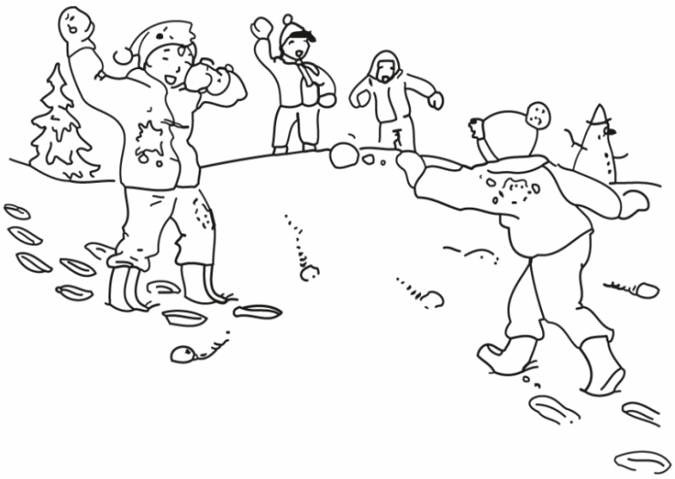

janvier 2020
Combien de jours…

… d’école

… de soleil

… de nuages

… de pluie

… de neige

… de dents tombées
me | 1
je | 2
ve | 3
sa | 4
di | 5
lu | 6
ma | 7
me | 8
je | 9
ve | 10
sa | 11
di | 12
lu | 13
ma | 14
me | 15
je | 16
ve | 17
sa | 18
di | 19
lu | 20
ma | 21
me | 22
je | 23
ve | 24
sa | 25
di | 26
lu | 27
ma | 28
me | 29
je | 30
ve | 31

février 2020 | Février 2020

lundi | mardi | mercredi | jeudi | vendredi | samedi | dimanche
 |  |  |  |  | 1 | 2
3 | 4 | 5 | 6 | 7 | 8 | 9
10 | 11 | 12 | 13 | 14 | 15 | 16
17 | 18 | 19 | 20 | 21 | 22 | 23
24 | 25 | 26 | 27 | 28 | 29



février 2020
Combien de jours…

… d’école

… de soleil

… de nuages

… de pluie

… de neige

… de dents tombées
sa | 1
di | 2
lu | 3
ma | 4
me | 5
je | 6
ve | 7
sa | 8
di | 9
lu | 10
ma | 11
me | 12
je | 13
ve | 14
sa | 15
di | 16
lu | 17
ma | 18
me | 19
je | 20
ve | 21
sa | 22
di | 23
lu | 24
ma | 25
me | 26
je | 27
ve | 28
sa | 29

mars 2020 | Mars 2020

lundi | mardi | mercredi | jeudi | vendredi | samedi | dimanche
 |  |  |  |  |  | 1
2 | 3 | 4 | 5 | 6 | 7 | 8
9 | 10 | 11 | 12 | 13 | 14 | 15
16 | 17 | 18 | 19 | 20 | 21 | 22
23 | 24 | 25 | 26 | 27 | 28 | 29
30 | 31

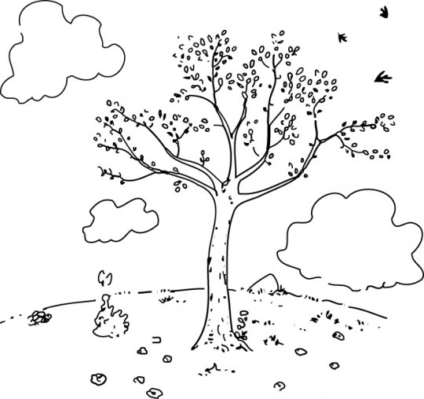

mars 2020
Combien de jours…

… d’école

… de soleil

… de nuages

… de pluie

… de neige

… de dents tombées
di | 1
lu | 2
ma | 3
me | 4
je | 5
ve | 6
sa | 7
di | 8
lu | 9
ma | 10
me | 11
je | 12
ve | 13
sa | 14
di | 15
lu | 16
ma | 17
me | 18
je | 19
ve | 20
sa | 21
di | 22
lu | 23
ma | 24
me | 25
je | 26
ve | 27
sa | 28
di | 29
lu | 30
ma | 31

avril 2020 | Avril 2020

lundi | mardi | mercredi | jeudi | vendredi | samedi | dimanche
 |  | 1 | 2 | 3 | 4 | 5
6 | 7 | 8 | 9 | 10 | 11 | 12
13 | 14 | 15 | 16 | 17 | 18 | 19
20 | 21 | 22 | 23 | 24 | 25 | 26
27 | 28 | 29 | 30



avril 2020
Combien de jours…

… d’école

… de soleil

… de nuages

… de pluie

… de neige

… de dents tombées
me | 1
je | 2
ve | 3
sa | 4
di | 5
lu | 6
ma | 7
me | 8
je | 9
ve | 10
sa | 11
di | 12
lu | 13
ma | 14
me | 15
je | 16
ve | 17
sa | 18
di | 19
lu | 20
ma | 21
me | 22
je | 23
ve | 24
sa | 25
di | 26
lu | 27
ma | 28
me | 29
je | 30

mai 2020 | Mai 2020

lundi | mardi | mercredi | jeudi | vendredi | samedi | dimanche
 |  |  |  | 1 | 2 | 3
4 | 5 | 6 | 7 | 8 | 9 | 10
11 | 12 | 13 | 14 | 15 | 16 | 17
18 | 19 | 20 | 21 | 22 | 23 | 24
25 | 26 | 27 | 28 | 29 | 30 | 31

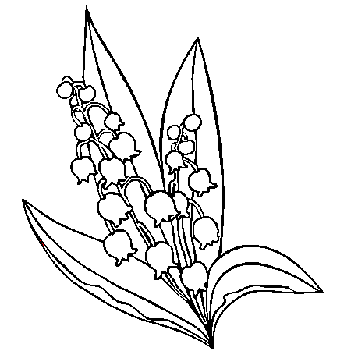

mai 2020
Combien de jours…

… d’école

… de soleil

… de nuages

… de pluie

… de neige

… de dents tombées
ve | 1
sa | 2
di | 3
lu | 4
ma | 5
me | 6
je | 7
ve | 8
sa | 9
di | 10
lu | 11
ma | 12
me | 13
je | 14
ve | 15
sa | 16
di | 17
lu | 18
ma | 19
me | 20
je | 21
ve | 22
sa | 23
di | 24
lu | 25
ma | 26
me | 27
je | 28
ve | 29
sa | 30
di | 31

juin 2020 | Juin 2020

lundi | mardi | mercredi | jeudi | vendredi | samedi | dimanche
1 | 2 | 3 | 4 | 5 | 6 | 7
8 | 9 | 10 | 11 | 12 | 13 | 14
15 | 16 | 17 | 18 | 19 | 20 | 21
22 | 23 | 24 | 25 | 26 | 27 | 28
29 | 30

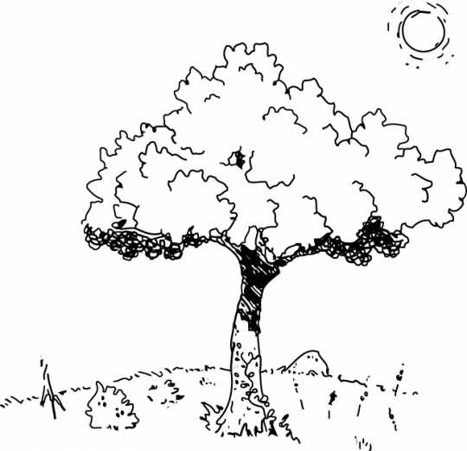

juin 2020
Combien de jours…

… d’école

… de soleil

… de nuages

… de pluie

… de neige

… de dents tombées
lu | 1
ma | 2
me | 3
je | 4
ve | 5
sa | 6
di | 7
lu | 8
ma | 9
me | 10
je | 11
ve | 12
sa | 13
di | 14
lu | 15
ma | 16
me | 17
je | 18
ve | 19
sa | 20
di | 21
lu | 22
ma | 23
me | 24
je | 25
ve | 26
sa | 27
di | 28
lu | 29
ma | 30

juillet 2020 | Juillet 2020

lundi | mardi | mercredi | jeudi | vendredi | samedi | dimanche
 |  | 1 | 2 | 3 | 4 | 5
6 | 7 | 8 | 9 | 10 | 11 | 12
13 | 14 | 15 | 16 | 17 | 18 | 19
20 | 21 | 22 | 23 | 24 | 25 | 26
27 | 28 | 29 | 30 | 31

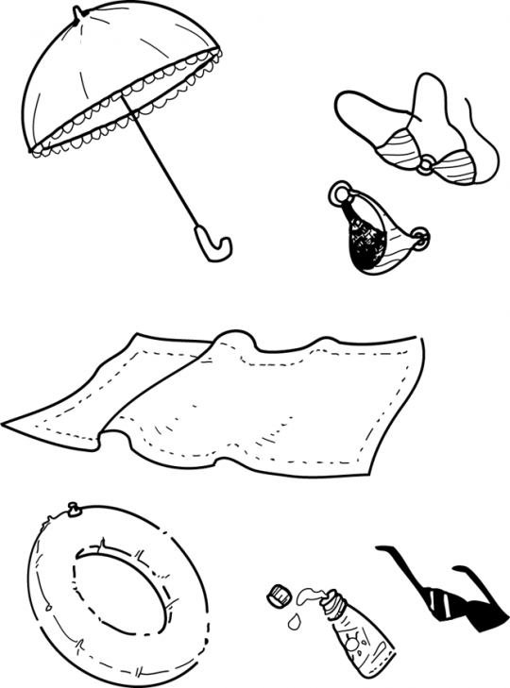

juillet 2020
Combien de jours…

… d’école

… de soleil

… de nuages

… de pluie

… de neige

… de dents tombées
me | 1
je | 2
ve | 3
sa | 4
di | 5
lu | 6
ma | 7
me | 8
je | 9
ve | 10
sa | 11
di | 12
lu | 13
ma | 14
me | 15
je | 16
ve | 17
sa | 18
di | 19
lu | 20
ma | 21
me | 22
je | 23
ve | 24
sa | 25
di | 26
lu | 27
ma | 28
me | 29
je | 30
ve | 31

Cette année de CP, nous sommes allés à l’école pendant
……... jours, ……. semaines, …... mois, …. saisons.
Il y a eu ……… jours ensoleillés , ……. journées nuageuses, ……… jours de pluie  et ……….jours avec de la neige.
Les mois de l’année s’appellent :
…………………………………………………………….
…………………………………………………………….
…………………………………………………………….
Le seul mois de l’année où nous ne venons pas à l’école s’appelle le mois d’………………..
Pendant cette année, ………….. dents sont tombées !

